**Mille-feuille de petit Lu**

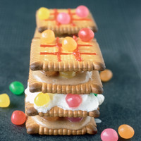

* Difficulté : Facile
* Coût de la recette : Bon marché
* Temps de préparation : 15 min
* Temps de cuisson : Sans cuisson
* Calories : Elevé

**Ingrédients pour 4 personnes**

• 24 biscuits petits-beurre LU  
• 200 g de crème de marrons  
• 25 cl de crème liquide entière  
• 1 cuil. à café de sucre glace  
• 2 gouttes de jus de citron  
• 2 sachets de Dragibus Haribo  
• 1 tube de gelée de grenadine pour décor

**Etapes de préparation**

1 Montez la crème très froide en chantilly au batteur électrique. Ajoutez à la fin le jus de citron et le sucre glace.

2 Mélangez la moitié de la chantilly avec la crème de marrons et réservez l’autre moitié au frais.

3 Posez 6 petits-beurre LU sur un plat de service, recouvrez d’une couche de crème de marrons-chantilly et disposez 4 Dragibus sur chaque biscuit. Recouvrez d’1 petit-beurre, d’une couche de crème chantilly puis de Dragibus.

4 Recommencez l’opération en alternant crème de marrons-Dragibus et chantilly-Dragibus.

Terminez avec 1 petit-beurre. Dessinez une grille de Morpion avec la gelée de grenadine et décorez avec les Dragibus restants.

Réservez au frais jusqu’au moment de servir.